פרשת בראשית
בס"ד
ערוך בידי צבי האריס כל הזכויות שמורות תשס"ז
מה מסופר בפרשת בראשית? סיכום הפרשה- ליל שבת

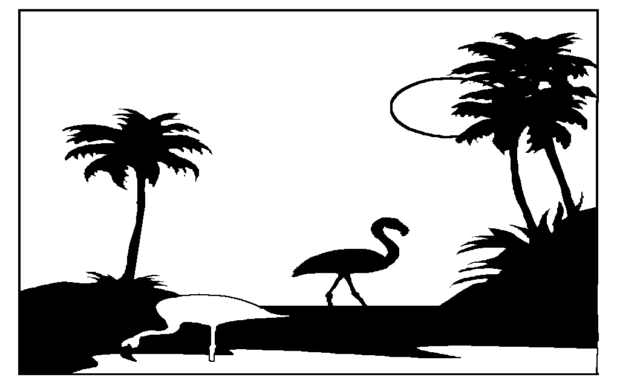
בְּפָרָשַׁת בְּרֵאשִׁית אָנוּ קוֹרְאִים עַל בְּרִיאַת הָעוֹלָם בְּשִׁשָּׁה יָמִים וְעַל הַשַּׁבָּת בַּיּוֹם הַשְּׁבִיעִי. אָדָם (שֶׁנִּבְרָא בַּיּוֹם הַשִּׁשִּׁי) נָתַן שֵׁמוֹת לְכָל בַּעֲלֵי הַחַיִּים וה' בָּנָה אֶת חַוָּה מִצַּלְעוֹ שֶׁל אָדָם.
עַל יְדֵי שְׁמִירַת הַשַּׁבָּת אָנוּ מְעִידִים עַל אֱמוּנָתֵנוּ שֶׁה' בָּרָא אֶת הָעוֹלָם בְּשִׁשָּׁה יָמִים. לָכֵן אָנוּ מַזְכִּירִים פְּסוּקִים מִפָּרָשַׁת בְּרֵאשִׁית בְּקִדּוּשׁ שֶׁל שַׁבָּת.
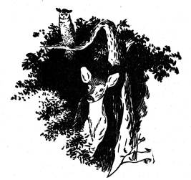
הַתּוֹרָה מְסַפֶּרֶת עַל גַּן עֵדֶן וְאֵיךְ שֶׁחַוָּה וְאָדָם אָכְלוּ מֵעֵץ הַדַּעַת וְאֶת הָעֹנֶשׁ שֶׁקִּבְּלוּ עַל כָּךְ.
קַיִן וְהֶבֶל בְּנֵי אָדָם וְחַוָּה הֵבִיאוּ קָרְבָּנוֹת לַה', וה' שָׁעָה (קִבֵּל בָּרָצוֹן) אֶל מִנְחָתוֹ שֶׁל הֶבֶל וְלֹא אֶל מִנְחָתוֹ שֶׁל קַיִן. קַיִן רָצַח אֶת הֶבֶל וְנֶעֱנַשׁ.
הֶמְשֵׁךְ הַפָּרָשָׁה מְתָאֵר וּמְפָרֵט אֶת הַדּוֹרוֹת עַד נֹח.


